Министерство науки и высшего образования Российской Федерации
Федеральное государственное автономное образовательное учреждение высшего образования
«Пермский национальный исследовательский политехнический университет»

Электротехнический факультет
Выпускающая кафедра: информационные технологии и автоматизированные системы (ИТАС)
Направление подготовки: 09.03.04 Программная инженерия

ОТЧЕТ
Лабораторная работа № 11
«Информационные динамические структуры»
По дисциплине «Основы алгоритмизации и программирования»
Вариант 22

Выполнил студент группы РИС-25-2б
Альметова Дарья Михайловна
Принял: Доц. Полякова О.А.

Пермь 2026
Постановка задачи:
- Написать функцию для создания списка. Функция может создавать пустой список, а затем добавлять в него элементы.
- Написать функцию для печати списка. Функция должна предусматривать вывод сообщения, если список пустой.
- Написать функции для удаления и добавления элементов списка в соответствии со своим вариантом.
- Выполнить изменения в списке и печать списка после каждого изменения.
- Написать функцию для записи списка в файл.
- Написать функцию для уничтожения списка.
- Записать список в файл, уничтожить его и выполнить печать (при пустой").
- Написать функцию для восстановления списка из файла.
- Восстановить список и распечатать его.
- Уничтожить список.
- 22 вариант - записи в линейном списке содержат ключевое поле типа *char(строка символов). Сформировать очередь. Удалить элемент с заданным ключом. Добавить K элементов перед элементом с заданным ключом.
- Организовать добавление элементов в очередь, вывод элементов, удаление элементов из очереди, удаление и добавление по ключу и по номеру.

Анализ задачи:
- Очередь – это структура данных, организованная по принципу FIFO (First-In-First-Out), то есть "первый пришел - первый вышел". Основные операции добавление в конец и извлечение из начала.
- Структуры данных:
  - Node - узел очереди, key - хранит значение элемента, next - указывает на следующий узел в очереди.
  - Queue - сама очередь. Структура очереди состоит из head - указателя на первый элемент, tail - указателя на последний элемент, size - числа элементов в очереди для быстрого определения её длины.
- Функции:
  - createQueue() - создает новую пустую очередь и возвращает указатель на нее. Выделяет память под структуру Queue. Изначально head и tail - nullptr, size - 0.
  - inputKeys() - в цикле запрашивает у пользователя count строк. Каждую строку добавляет в очередь через enqueue. Использует cin для ввода строки в new_node->key.
  - enqueue() - создает новый узел Node. Посимвольно копирует переданный key в new_node->key. Добавляет узел в конец очереди: если очередь пустая, то head и tail указывают на новый узел. Иначе текущий tail указывает на новый узел, а tail обновляется. Увеличивает размер очереди.
  - dequeue() - удаляет первый элемент (head) очереди. Если очередь пуста - возвращает false. Освобождает память удаляемого узла. Обновляет head и, если очередь стала пустой, - tail. Уменьшает size. Возвращает true при успешном удалении.
  - printQueue() - выводит все элементы очереди. Если очередь пуста - сообщение "Очередь пуста." Иначе последовательно выводит key каждого узла.
  - removeUpTo() - удаляет все элементы с начала очереди до и включая элемент с ключом key. В цикле ищет узел с этим ключом. Пока не достигли этого узла - удаляет головы очереди и выводит текущий состав очереди. После нахождения - удаляет сам узел и выводит очередь. Обновляет tail, если очередь стала пустой.
  - removeElementByKey() - ищет узел с этим ключом по всему списку. Удаляет его, связав предыдущий узел с следующим. Обновляет head и tail, если нужно. Выводит сообщение о результате.
  - insertKBefore() - создает массив K новых узлов с ключами "Вставка_1", "Вставка_2" и т. д. Ищет узел с ключом key. Вставляет созданные узлы перед этим узлом. Если узел не найден - удаляет созданные узлы и сообщает об этом.
  - insertAtPosition() - вставляет узел со key на указанную position. Если position = 1 - вставка в начало. Иначе - перемещается к нужной позиции и вставляет.
  - removeAtPosition() - удаляет узел на указанной position. Обновляет head и tail по необходимости. Если позиция некорректна - сообщает об ошибке.
  - saveQueueToFile() - открывает файл для записи. Последовательно записывает ключи всех элементов, по одному в строку. Закрывает файл и сообщает об успешном сохранении.
  - destroyQueue() - освобождает всю память, удаляя все узлы. Удаляет сам объект Queue и устанавливает указатель nullptr.
  - loadQueueFromFile() - открывает файл для чтения. Очищает текущую очередь. Последовательно читает строки и добавляет их в очередь через enqueue. Закрывает файл и сообщает о завершении.
- В функции main() происходит вызов каждой из описанных выше функций при этом q - указатель на текущую очередь, new_node - новый узел, добавляемый в очередь, buffer - массив для чтения строк из файла, key - строка, которую ищем или вставляем.

Блок-схема
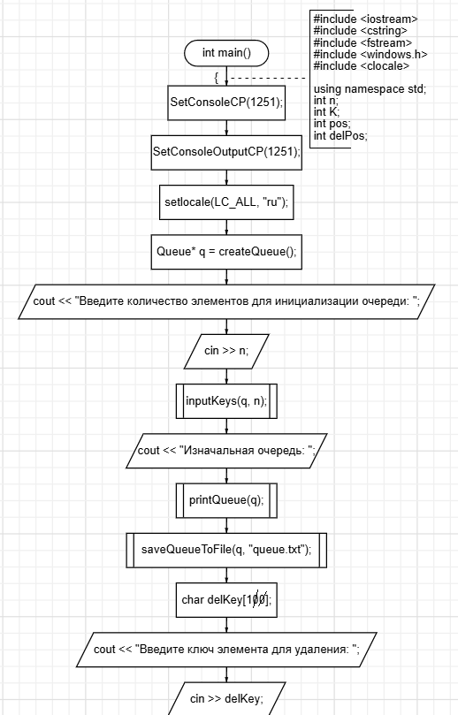
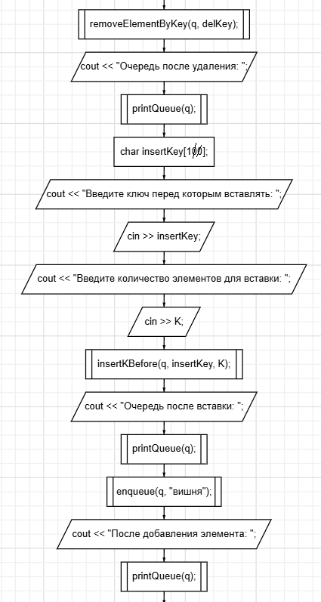
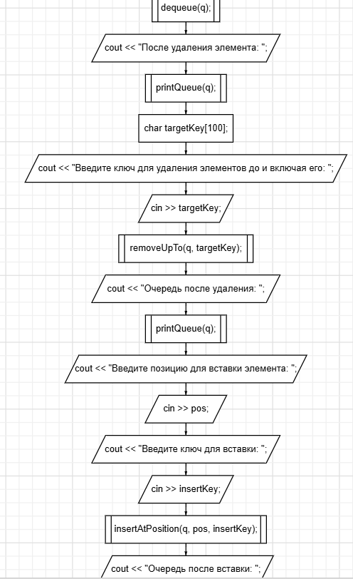
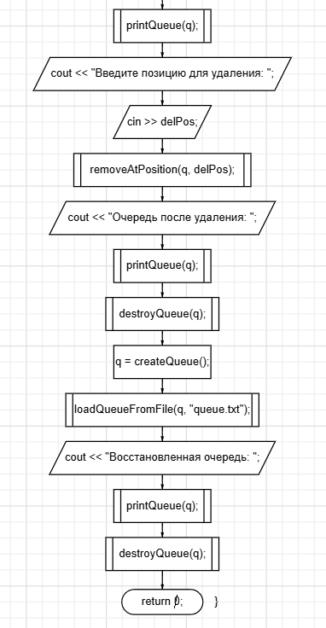
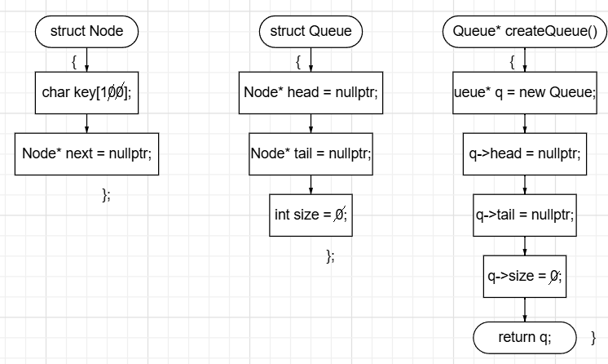
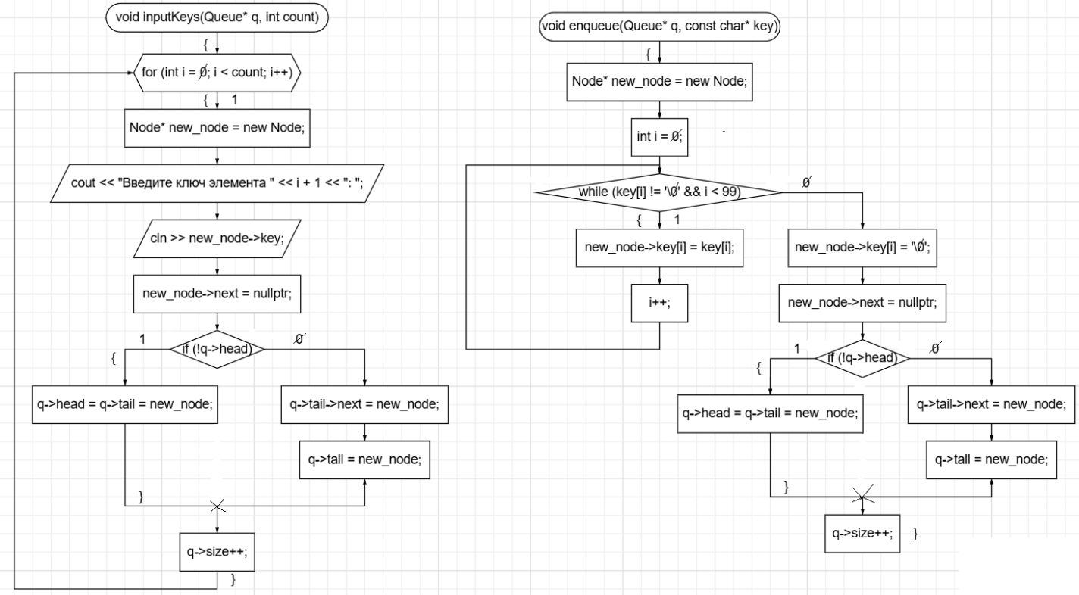
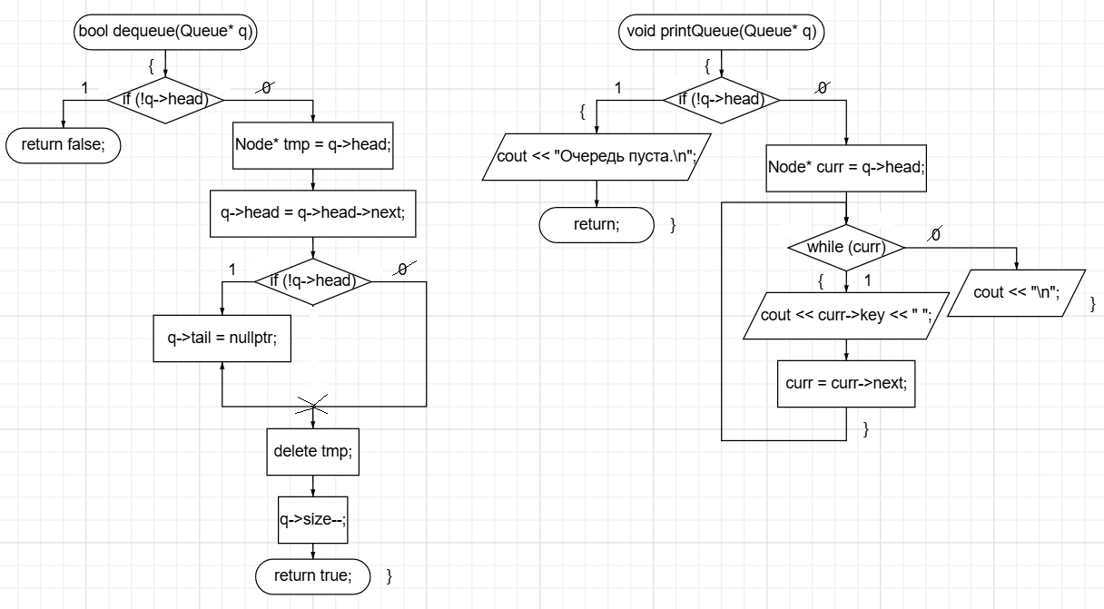
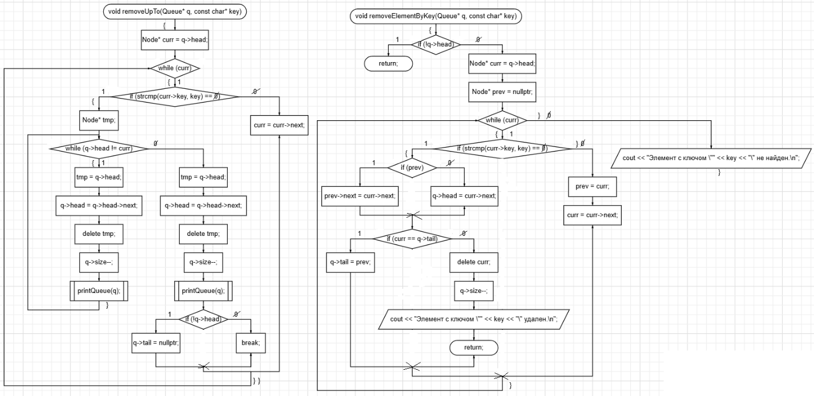
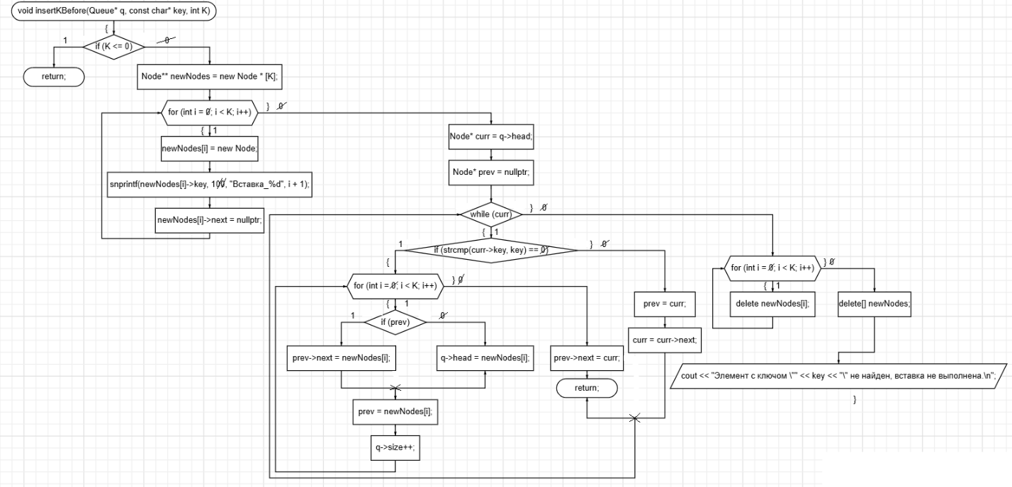
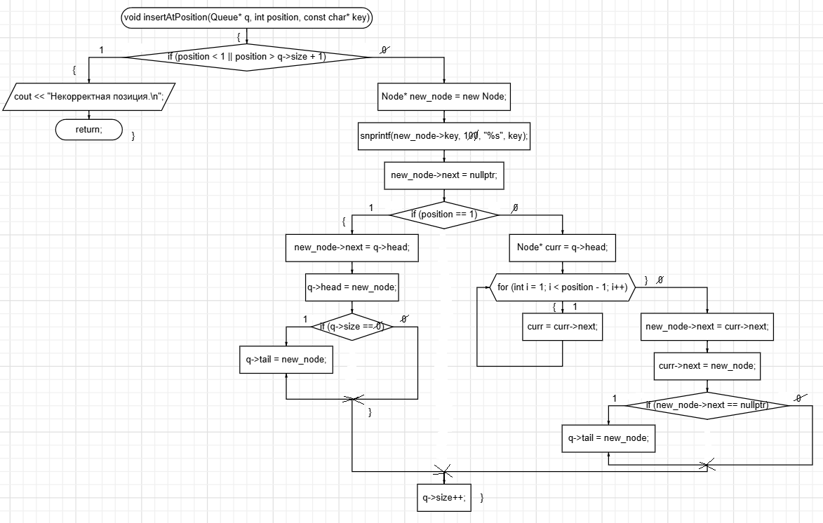
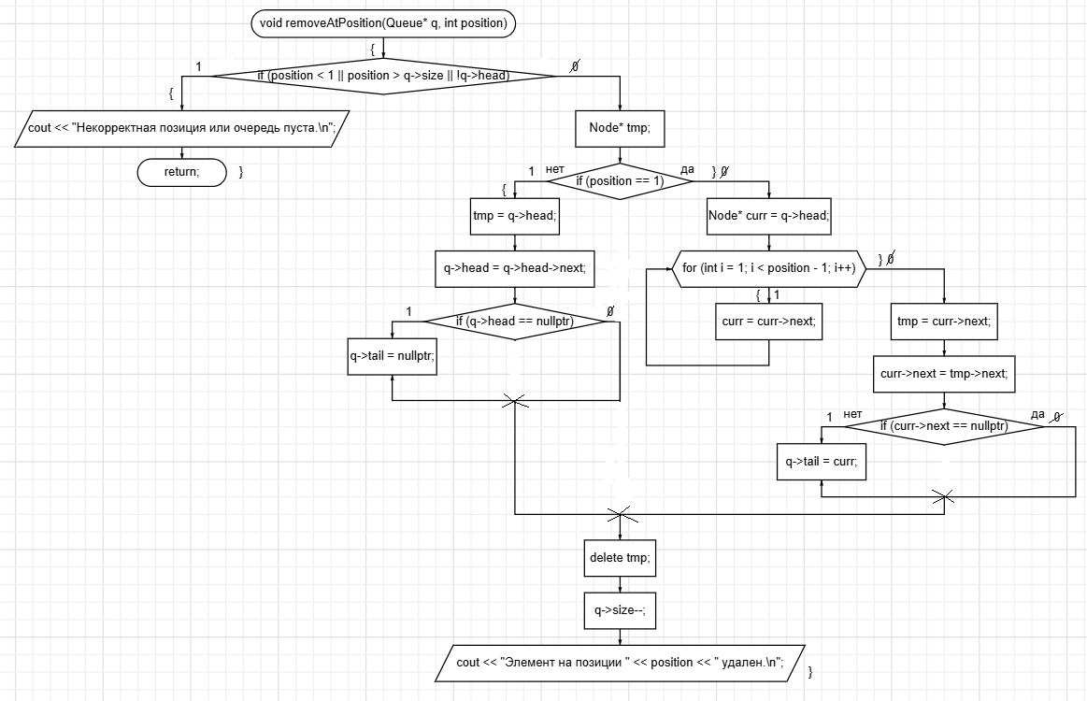
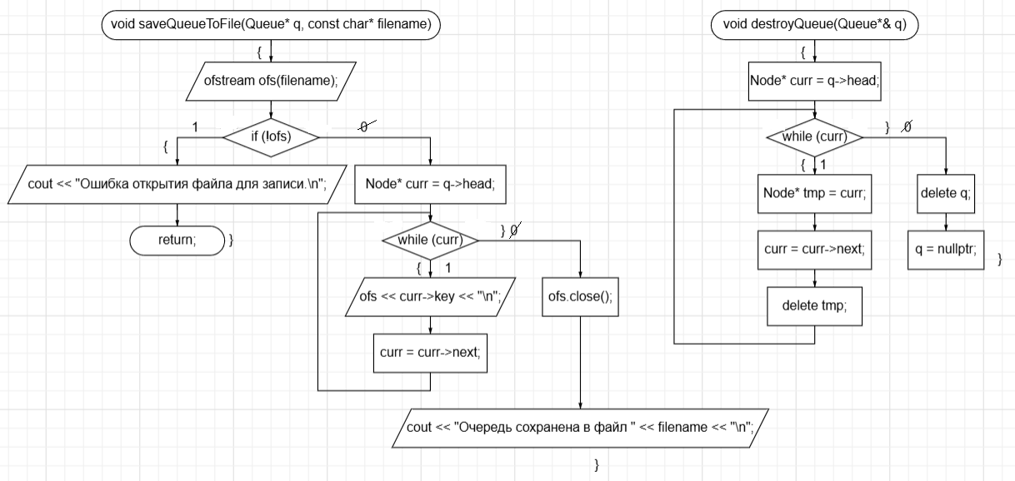
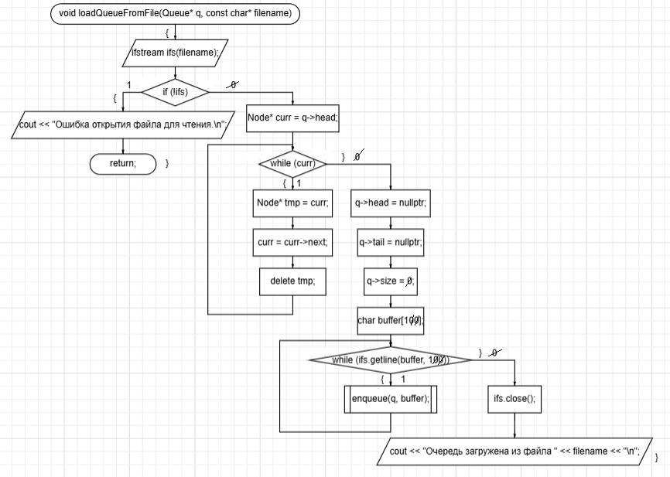

Код
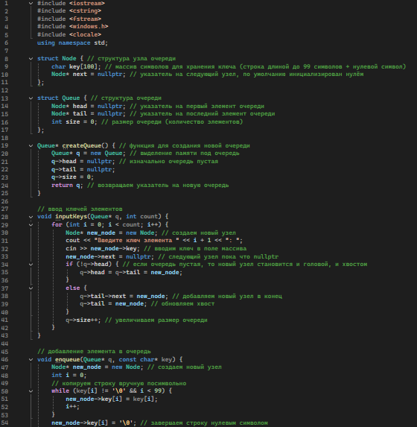
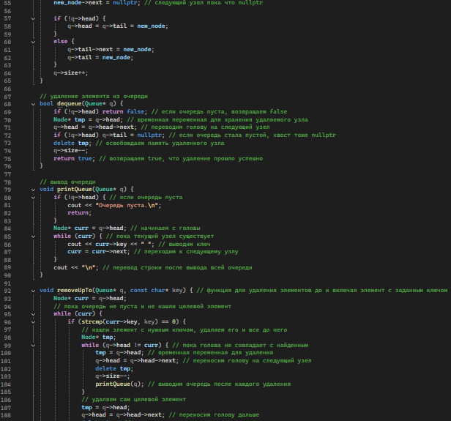
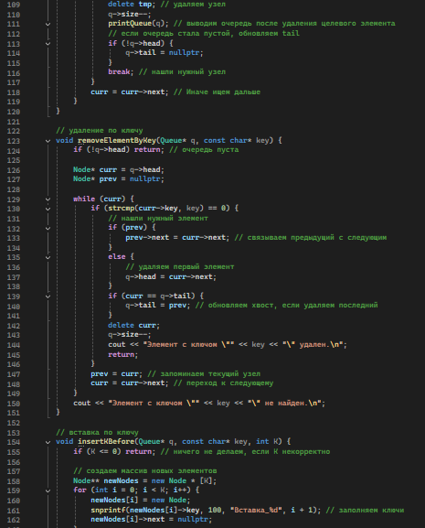
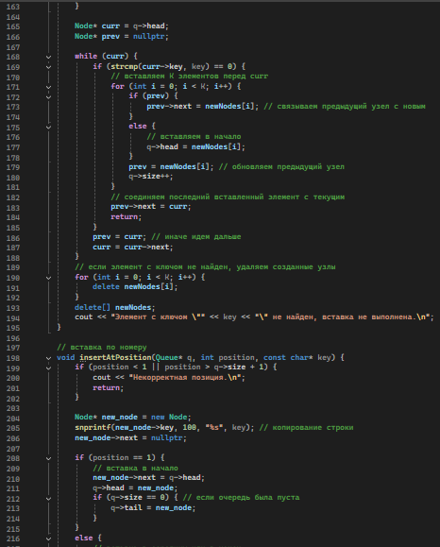
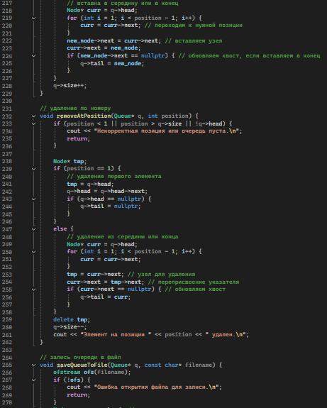
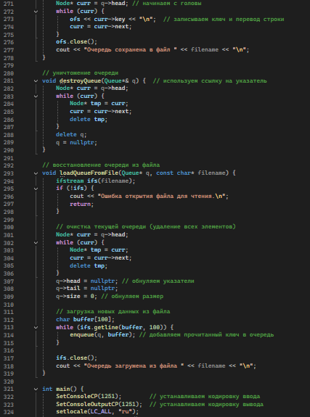
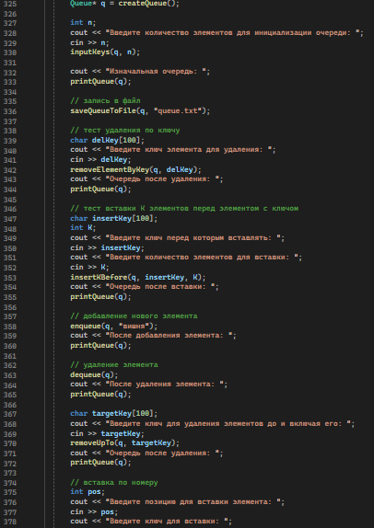
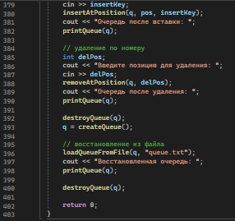
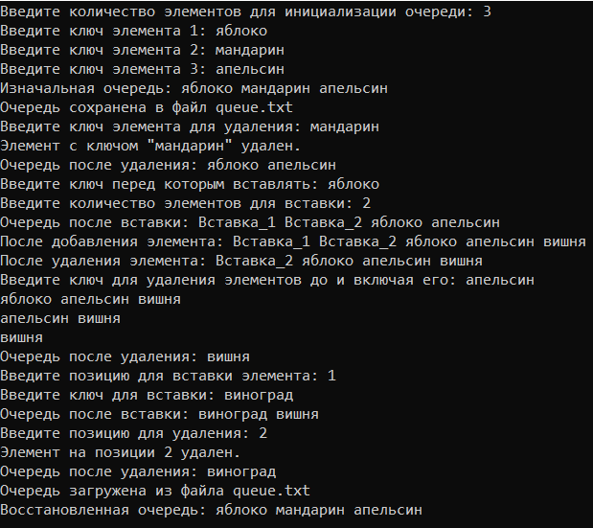
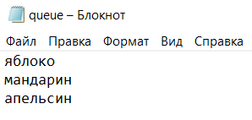

ЗАКЛЮЧЕНИЕ
Данная программа реализует очередь (FIFO) с полным набором операций, включая создание и уничтожение очереди, добавление и удаление элементов, вставку и удаление по ключу и по позиции, вывод содержимого, сохранение в файл и загрузку из файла. Очередь полезна благодаря принципу «первый пришедший обрабатывается первым», который моделирует реальные процессы, такие как очередь в магазине или печать документов. В программировании очереди широко применяются для обработки задач в планировщике процессов, буферизации данных и др.

